“拍照赚钱”的任务定价

摘要

随着“众包“模式的提出和互联网大数据的发展，”拍照赚钱“应运而生。本文通过对现有的定价模型的研究，结合城市经济物价水平以及打包发布的模式，建立新的定价模型。

针对问题一，第一，本文认为附件一中的定价模型是仅根据订单的位置建立的。首先，我们利用API标出了订单的位置并用点的大小表示价格。根据价格的等高线找出了17个最低价的中心（基本为商业中心或交通枢纽），并发现以其为圆心辐射，价格与订单离最近的圆心的远近呈近乎线性关系。我们再用MATLAB拟合函数，发现其更接近于阶梯线性关系。最后，我们用logistic回归验证了这一猜想，并求出其关系式。第二，本文认为任务未完成的原因是定价的不合理，未考虑到各市经济发展水平和物价水平的差异。

1. 问题重述
   1. 背景资料与条件
   2. 需要解决的问题
2. 问题分析

2.1 问题一的分析

该问题要求研究附件一中已完成的项目定价规律，并分析任务未完成的原因。

首先，本文认为，开发者按照某种模型产生定价，这不是由于任务的完成程度或者会员位置导致的，反而是价格和位置导致任务的完成程度和会员的加入。因此，根据已有的数据，本文认为，附件一中的定价模型仅与任务的位置有关。我们在地图上标出了任务点，并用点的大小来表示定价的高低。我们发现，越靠近某些商业区和交通枢纽，价格就越低，并且以这些中心为圆心辐射出去，似乎价格与离圆心的远近呈线性关系。因此，我们根据价格做等高线，取价格最低的中心点，取每个点距离最近的中心点的距离，以某个价格为起步价，以距离为变量阶梯定价。用MATLAB拟合函数找出价格与距离的线性关系，然后用logistic回归分析出阶梯定价函数并给予证明。

2.2 问题二的分析

会员的位置和信誉度与订单的位置和定价有关

2.3 问题三的分析

2.4 问题四的分析

1. 模型假设
2. 假设接单者不会去他市完成订单
3. 假设一个市的消费水平均为该市的平均水平
4. 假设定价前没有会员

四、符号说明

* 1. 模型的建立与求解

5.1 问题一的模型建立与求解

5.1.1 附件一中项目的任务定价规律

如图1，我们利用API找出了所有点的在地图上的地理位置，并用大小表示其定价。我们发现，越靠近某些位置，点就越小。我们根据价格画等高线，再根据等高线确定17个低价的中心点。表1为这17个点的经纬度位置。

|  |  |
| --- | --- |
| 纬度 | 经度 |
| 22.54657 | 114.0599 |
| 22.5404 | 113.9345 |
| 22.60975 | 114.0296 |
| 22.81853 | 113.6885 |
| 23.03966 | 113.7592 |
| 23.12537 | 113.2641 |
| 23.13746 | 113.325 |
| 22.9339 | 113.3843 |
| 23.02905 | 113.1131 |
| 22.83851 | 113.2497 |
| 23.10647 | 113.3244 |
| 23.14896 | 113.2578 |
| 23.22794 | 113.2372 |
| 23.22798 | 113.2894 |
| 22.70193 | 113.8181 |
| 22.72077 | 114.0652 |
| 22.8 | 113.7942 |

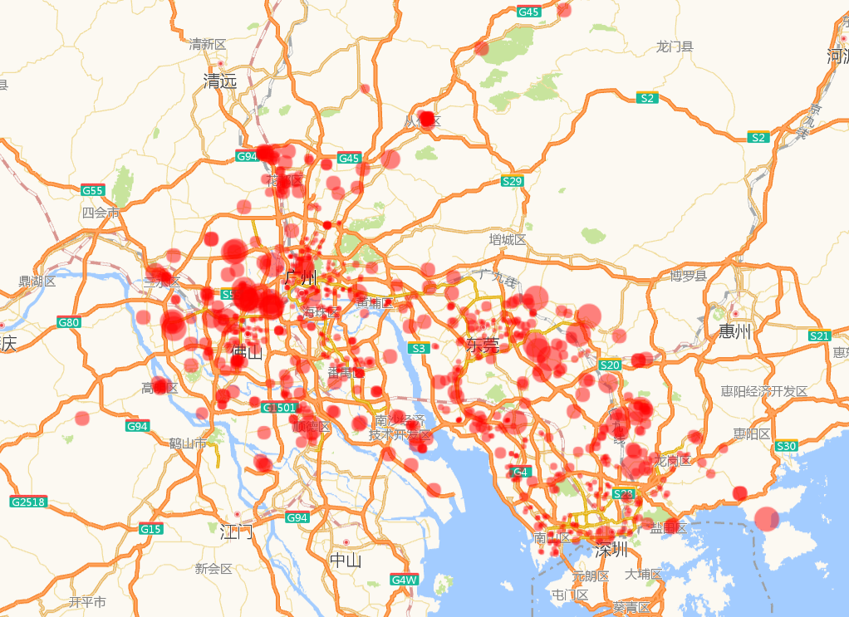以这些中心点为圆心，设各点到最近的中心点的距离为r，定价为p，用python画出散点图，如图2。

图 1

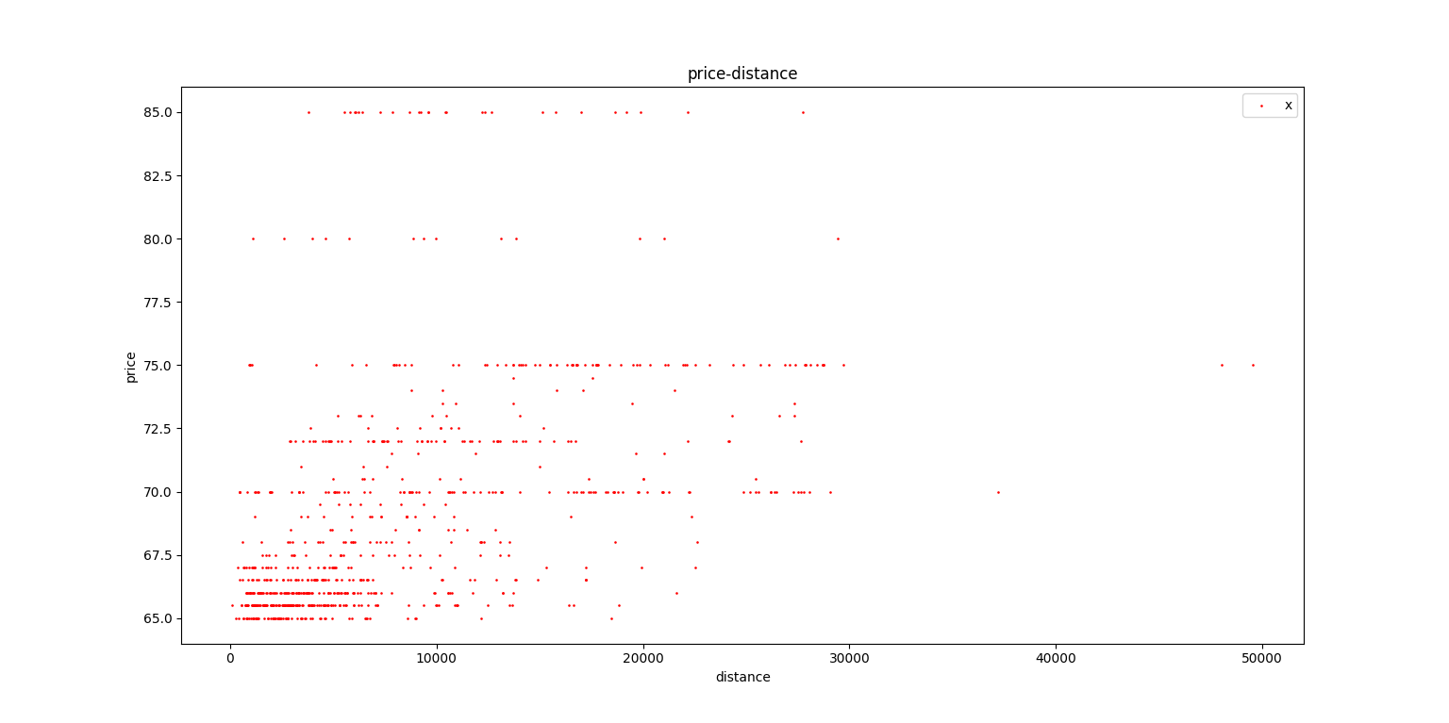

图 2

经过线性相关性分析后，发现p与r的相关系数为

10个点：SpearmanrResult(correlation=0.55025864493074839, pvalue=2.8978803985131413e-67)

17个点：SpearmanrResult(correlation=0.65170700842805607, pvalue=4.1287145301858785e-102)

我们发现相关系数大约为0.65，低线性相关。用MATLAB拟合函数为 $y=0.0001623x+66.91$

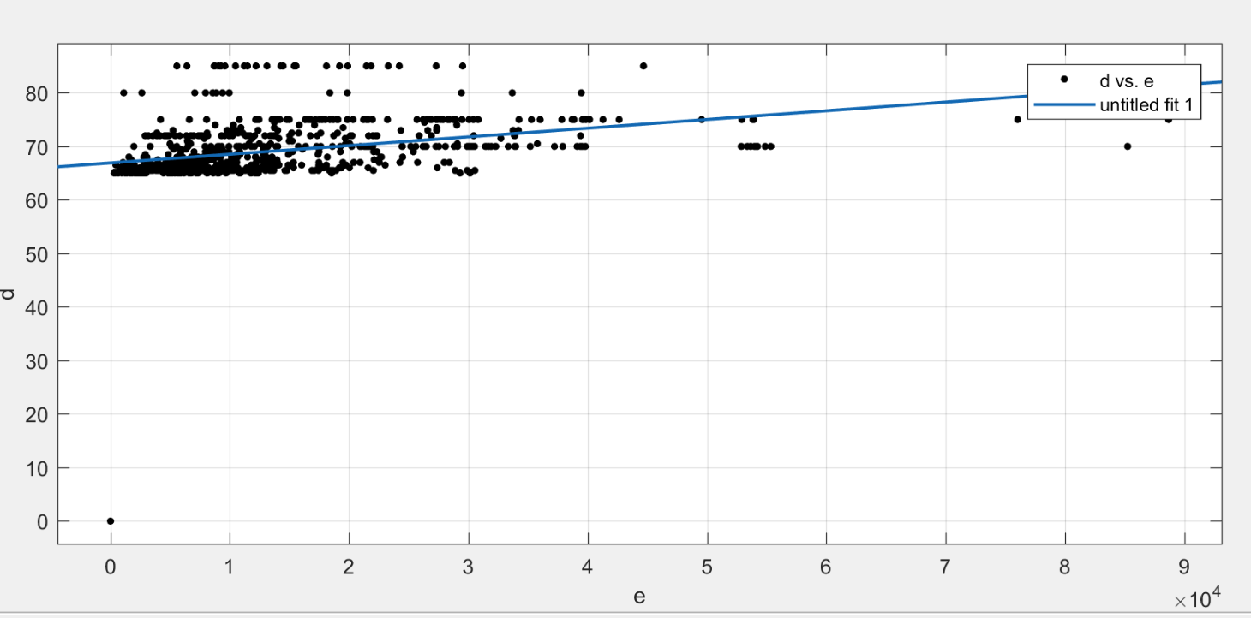

图 3

接着，我们将其分为阶梯型线性函数

5.1.2 分析任务未完成的原因

首先我们利用地图API把完成和未完成的任务在图

首先我们利用logistic回归来检验上述定价方案是否与任务完成情况有关

$$\frac{p\left(y=1|x\right)}{p\left(y=0|x\right)}=\frac{p}{1-p}$$

$$lg\left(\frac{p}{1-p}\right)=ω_{0^{+}}{ω_{1}x}_{1}+ω_{2}x_{2}$$

接着，我们用logistic回归来验证其拟合度。设距离为x1，价格为x2。当距离和价格符合上述线性关系时，y=1；反之，y=0。

p为y=1的概率。

* 1. 模型的评价
  2. 模型的改进和推广

7.1 模型的改进

可以通过调查，得到距离和价格意愿的相关性。这样就能根据会员与任务点的距离，自动匹配价格。

7.2 模型的推广